Дата: 14 листопада 2022

Затверджено:
п. Хайме Надаль
Представник UNFPA, Фонду ООН у галузі народонаселення в Україні

ЗАПИТ НА ПОДАННЯ ПРОПОЗИЦІЙ
RFQ Nº UNFPA/UKR/RFQ/22/46

Шановні пані / панове,

Цим ми просимо вашу пропозицію на «Виробництво та доставка брендованих товарів «Розірви коло» та брендованих товарів UNFPA для офісів UNFPA на місцях» відповідно до наведеної нижче специфікації:

Но-мер | Найменування | Опис товару |  | Одиниця виміру | Кіль-кість | Посилання на макет
Лот А "Одяг"
1 | Футбол-ка (S-XL) | 1) Матеріал: бавовна  2) Щільність від 165 г/м  3) Колір: помаранчевий (Pantone: HEX: #FF530D | RGB: 255, 83, 13 |  CMYK: 17, 63, 98, 05 Oroioles Orange)  4) Логотипи: "Розірви коло" зверху з графічним елементом знизу  5) Розмірна сітка: S-XL  6) Нанесення: термоперенос, біле, стійке до прання  7) унісекс. S - 35, M - 35,  L - 35, ХL- 35 | 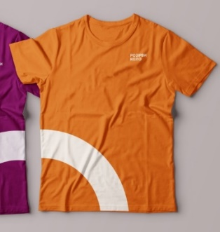 | шт. | 140 | https://drive.google.com/drive/u/0/folders/1sw4JhBCO5CYcJk6CFmoMRxG_Afl7sknY
2 | Худі | 1) Матеріал: бавовна (трьохнитка)  2) Щільність: від 280 г/м з начосом  3) Колір: помаранчевий (Pantone: HEX: #FF530D | RGB: 255, 83, 13 |  CMYK: 17, 63, 98, 05 Oroioles Orange)  4) Розмірна сітка: S-XL  5) Нанесення: біле, стійке до прання  6) Кишеня зпереду типу "кенгуру" з двома входами для рук та сквозним проходом  7) унісекс. S - 35, M - 35, L - 35, ХL- 35  8) 4) Логотипи: "Розірви коло" "Розірви коло" зверху з графічним елементом знизу | 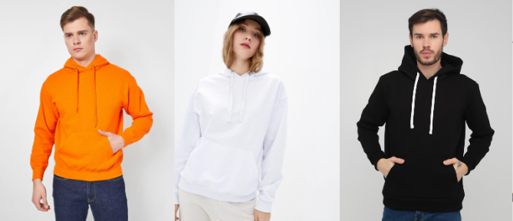 | шт. | 140 | https://drive.google.com/drive/u/0/folders/1sw4JhBCO5CYcJk6CFmoMRxG_Afl7sknY
3 | Шопер | 1) Матеріал: бавовна  2) Колір: бежевий або сірий  3) Щільність: від 180 г/кв.м.  4) Розмір: 45*27 см +-, дно 5 см  5) Розмір верхнього надпису: +- 20x14 см, "Розірви коло", з графічним елементом і надписом внизу  6) Нанесення: кольорове, друк на одній стороні | 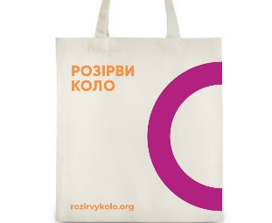 | шт. | 350 | https://drive.google.com/drive/u/0/folders/1sw4JhBCO5CYcJk6CFmoMRxG_Afl7sknY
4 | Доставка | Адресна доставка брендованих речей та інформаційних матеріалів до представництв UNFPA у 7 містах (Дніпро, Одеса, Львів, Київ, Ужгород, Вінниця, Полтава) | - | посуга | 7 | -
Лот Б "Поліграфія"
1 | Блокнот А5 | 1) Матеріал обкладинки: мелований папір 350 гр/м з двосторонньою матовою ламінацією  2) Колір: Білий (Pantone 11-4001 Brilliant White)  3) Нанесення: кольорове  5) Додатково: разлінований, пружина бокова металева, 100 аркушів  6) Формат: А5 | 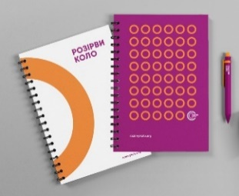 | шт. | 700 | https://drive.google.com/drive/u/0/folders/1sw4JhBCO5CYcJk6CFmoMRxG_Afl7sknY
2 | Блокнот А4 | 1) Тверда обкладинка: товщина картону обкладинки 2мм, матова ламінація, кольоровий друк, округлені краї  2) Блок разлінований, папір Munken Pure 80 гр.м2 або подібний, 192 сторінки (96 аркушів)  3) Тканинна закладка (ляссе)  4) Колір: Білий (Pantone 11-4001 Brilliant White)  5) Нанесення: кольоровий логотип та графічний елемент на обкладинку  6) Додатково: Кишеня блокнота стандартна, Резинка для блокнотів шириною 7-9мм, зшивка сторінок на нитку, зошитами, |  | шт. | 700 | https://drive.google.com/drive/u/0/folders/1sw4JhBCO5CYcJk6CFmoMRxG_Afl7sknY
3 | Блокнот з твердою обкла-динкою | 1) Тверда обкладинка: товщина картону обкладинки 2мм, матова ламінація, біле нанесення логотипу (нижнє), округлені краї  2) Блок разлінований, папір Munken Pure 80 гр.м2 або подібний, 192 сторінки (96 аркушів)  3) Тканинна закладка (ляссе)  4) Колір: Помаранчевий (Pantone: HEX: #FF530D | RGB: 255, 83, 13 |  CMYK: 17, 63, 98, 05 Oroioles Orange)  5) Нанесення: тиснене або біле, логотип UNFPA на обкладинку внизу  6) Додатково: Кишеня блокнота стандартна, Резинка для блокнотів шириною 7-9мм, зшивка сторінок на нитку, зошитами | 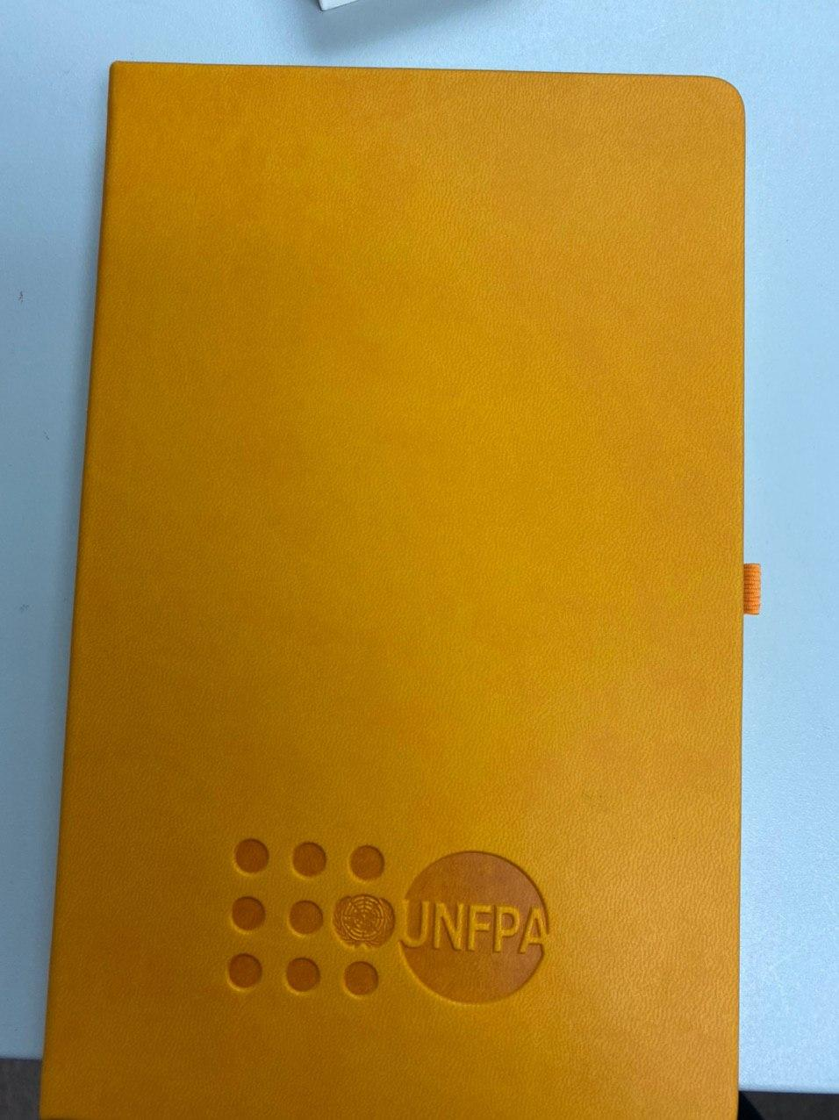 | шт. | 70 | https://drive.google.com/drive/u/0/folders/1sw4JhBCO5CYcJk6CFmoMRxG_Afl7sknY
4 | Папка | 1) Матеріал обкладинки: мелований папір 400 гр/м з двосторонньою матовою ламінацією  2) Колір: Білий (Pantone 11-4001 Brilliant White)  3) Кишеня округлена, вклеєна  4) Формат А4  5) логотип - UNFPA з графічними елементами і текстовою вставкою | 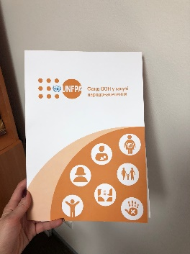 | шт. | 700 | https://drive.google.com/drive/u/0/folders/1sw4JhBCO5CYcJk6CFmoMRxG_Afl7sknY
5 | Листівка | ”Що варто пам‘ятати у випадку домашнього та/або гендерного зумовленого насильства?”  Листівка А4, 2-стороння, щільність не менше 150 гр. | 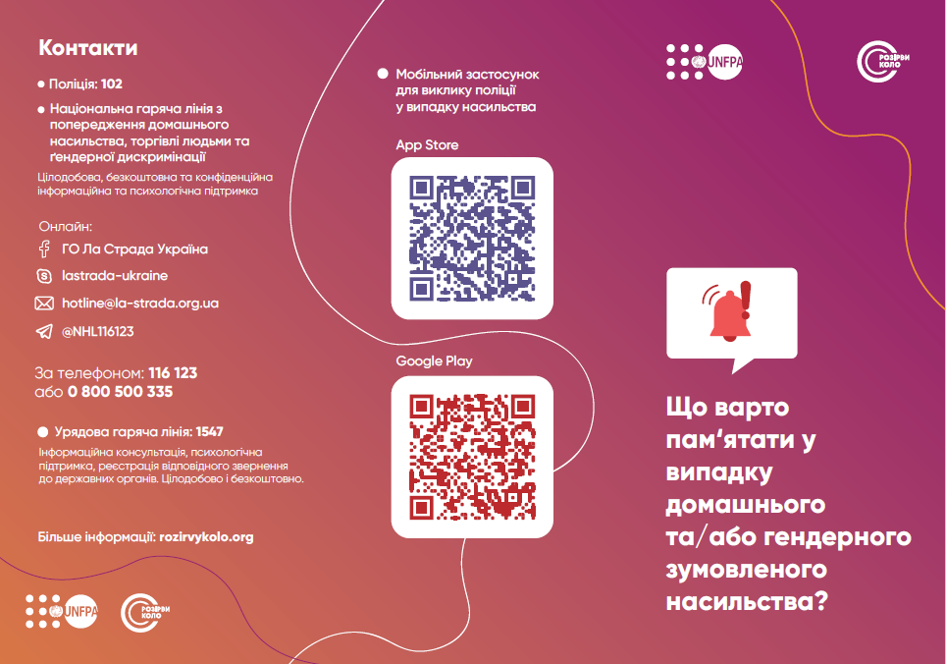  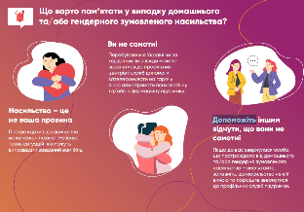 | шт. | 7000 | https://drive.google.com/file/d/1bu-1xflFTZaYcSnRExdW9ci1TXaBCAfP/view
6 | Листівка | “Що робити, якщо ви стали свідком гендерно зумовленого та/або домашнього насильства?”  Листівка А4, 2-стороння, щільність не менше 150 гр. | 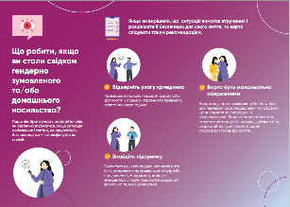  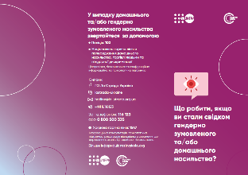 | шт. | 7000 | https://drive.google.com/file/d/1NMatYTQ_u_yDJB2xNCNUPYFDC5P_oMH-/view
7 | Листівка | Рекомендації тим, чиї рідні та близькі стоять на захисті України  Листівка А4, 2-стороння, щільність не менше 150 гр. | 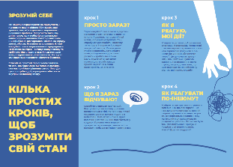  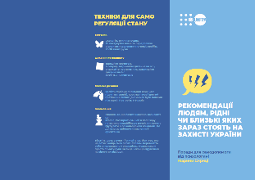 | шт. | 7000 | https://drive.google.com/file/d/12AuCtZiUPb3eU7r-e8FVQHYkruwWqD2i/view
8 | Листівка | Синдром провини вцілілого та як із ним впоратися?  Листівка А4, 2-стороння, щільність не менше 150 гр. | 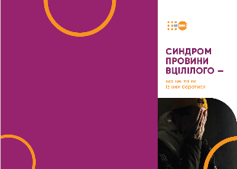  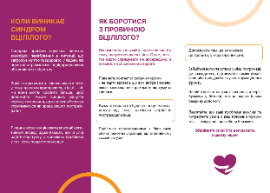 | шт. | 7000 | https://drive.google.com/file/d/1_g9NBXaw3kw7Qq8TpJz9bIhWRgCAY3mK/view
9 | Листівка | Догляд за дитиною під час війни  Листівка А4, 2-стороння, щільність не менше 150 гр. | 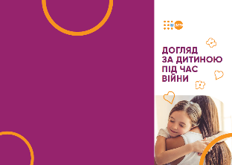  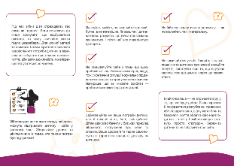 | шт. | 7000 | https://drive.google.com/file/d/11Q0GChSRfmu99sKF1NcRssvQQkUTlGEl/view
10 | Листівка | Документування випадків сексуального насильства, пов‘язаного із війною  Листівка А4, 2-стороння, щільність не менше 150 гр. | 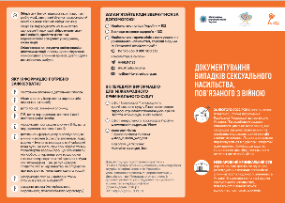  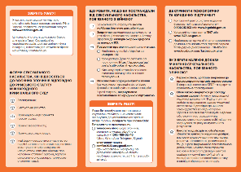 | шт. | 7000 | https://drive.google.com/file/d/1nH3MDoRrm7sdurBCPlCgDk5MVruLWdC0/view
11 | Листівка | Рекомендації для татів, які через війну знаходяться на відстані  Листівка А4, 2-стороння, щільність не менше 150 гр. | 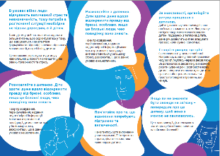  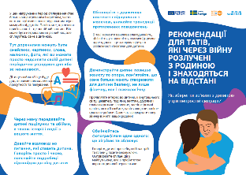 | шт. | 7000 | https://drive.google.com/file/d/1icbBfbsUwIKIJUwXCRmOME819LR6I88V/view
12 | Листівка | Як підтримати рідних, які опинилися у тимчасово окупованих містах?  Листівка А4, 2-стороння, щільність не менше 150 гр. | 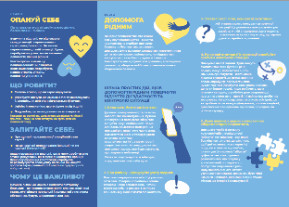  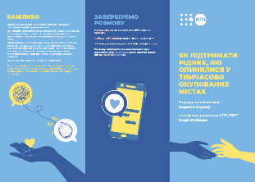 | шт. | 7000 | https://drive.google.com/file/d/19VsPKbOm_OJM9GiLCh01jl7_FwN9nHzK/view
13 | Листівка | Як допомогти собі у стресовій ситуації?  Листівка А4, 2-стороння, щільність не менше 150 гр. | 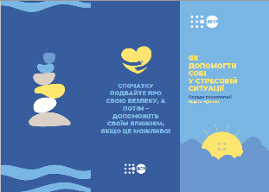  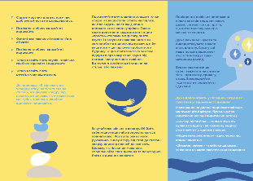 | шт. | 7000 | https://drive.google.com/file/d/19VsPKbOm_OJM9GiLCh01jl7_FwN9nHzK/view
14 | Листівка | Що таке сексуальне насильство внаслідок війни  Листівка А4, 2-стороння, щільність не менше 150 гр. | 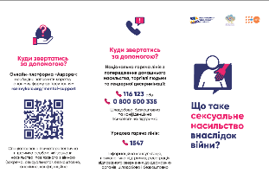  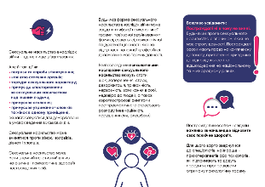 | шт. | 7000 | https://drive.google.com/file/d/19XbnQBuJpa7EUohSVkD1wZVCwCljU_F8/view
15 | Листівка | Куди телефонувати у випадку домашнього чи гендерного зумовленого насильства  Листівка А4, 2-стороння, щільність не менше 150 гр. | 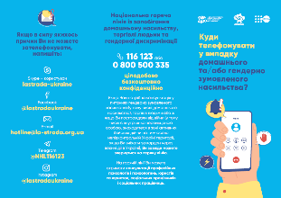  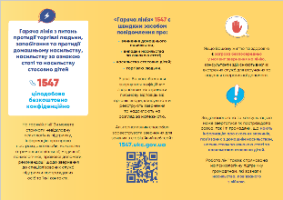 | шт. | 3500 | https://drive.google.com/file/d/1hut7DoVh20hGi_EaHJUgfNPucm7FX1Kc/view
16 | Листівка | Як подбати про свою безпеку на кордоні?  Листівка А4, 2-стороння, щільність не менше 150 гр. | 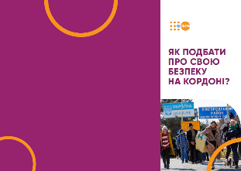  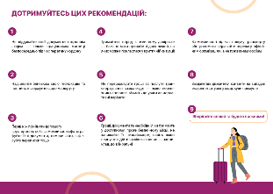 | шт. | 3500 | https://drive.google.com/file/d/1EuypEWrKEhfoSXQ8PunHuxriMMlwlgFx/view
17 | Листівка | Контакти GBV допомоги за кордоном  Листівка А4, 2-стороння, щільність не менше 150 гр. | 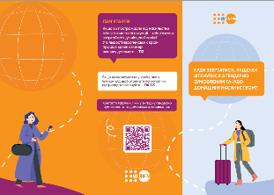  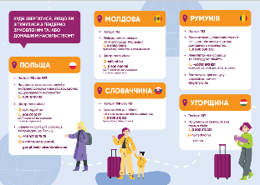 | шт. | 3500 | https://drive.google.com/file/d/12rGllY-CbgUwFhWuR7BG-Of--DWX1bkX/view
18 | Листівка | Правила безпеки за кордоном  Листівка А4, 2-стороння, щільність не менше 150 гр. | 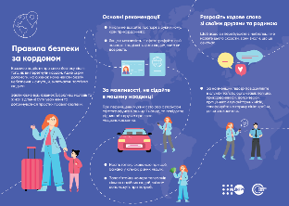  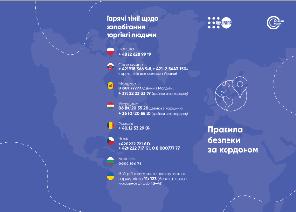 | шт. | 3500 | https://drive.google.com/file/d/146J5aO92JD4oQSqZLYM-WFvpnMABBxXI/view
19 | Листівка | Мобільні бригади соціально-психологічної допомоги  Листівка А4, 2-стороння, щільність не менше 150 гр. | 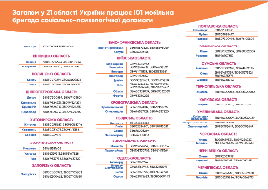  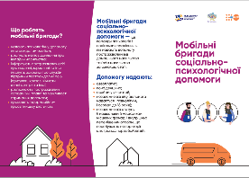 | шт. | 3500 | https://drive.google.com/file/d/1RPGnkXYOHWQV8gGiKnwi9lw8jVJYG5In/view
20 | Листівка | Аврора  Листівка А4, 2-стороння, щільність не менше 150 гр. | 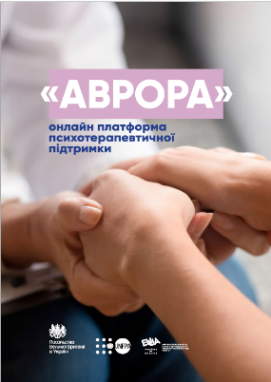  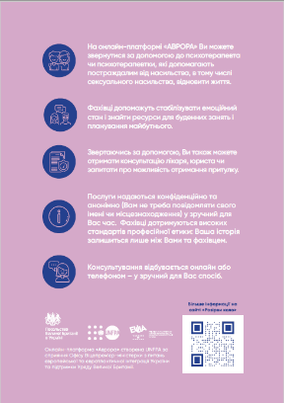 | шт. | 3500 | https://drive.google.com/file/d/13tXP-A7cbjvZIcIlXwbeciPa9sc8OiP0/view
21 | Листівка | Якщо Ви стали свідком сексуального насильства? | 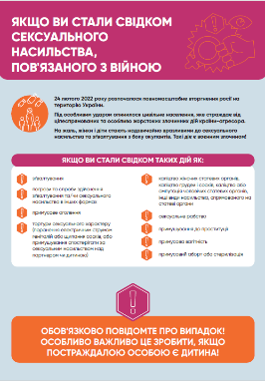 | шт. | 3500
 |  | Листівка А4, 2-стороння, щільність не менше 150 гр. | 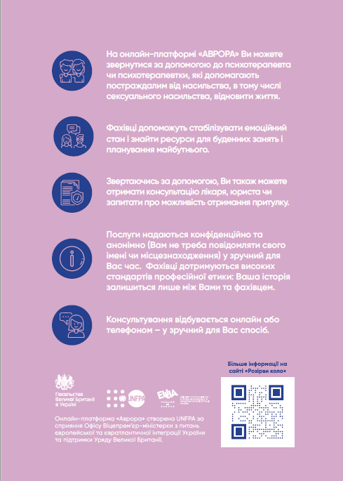
22 | Путівник | Путівник координатора заходів у сфері запобігання та протидії домашньому насильству  156 сторінок, Формат - А5. Обкладинка 4+4, двосторонній друк, матова припресовка с двох сторін; папір - 300 мг. Внутрішній блок: друк 2+2, крейдований папір, кріплення пур-клей. | 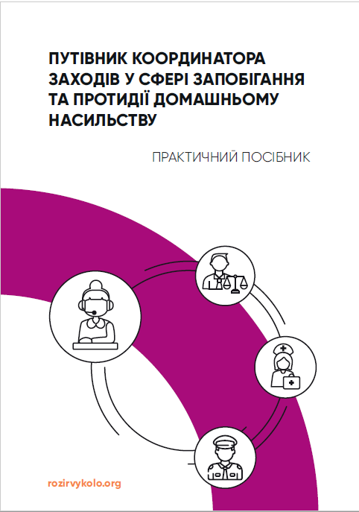 | шт. | 350 | https://ukraine.unfpa.org/sites/default/files/pub-pdf/GBV%20Guide%20for%20Coordinators_FINAL_WEB_27042020.pdf
23 | Путівник | Путівник уповноважених осіб/відповідальних працівників місцевих органів влади та органів місцевого самоврядування у сфері запобігання та протидії домашньому насильству  106 pages. Формат - А5. Обкладинка 4+4, двосторонній друк, матова припресовка с двох сторін; папір - 300 мг. Внутрішній блок: друк 2+2, крейдований папір, кріплення пур-клей. | 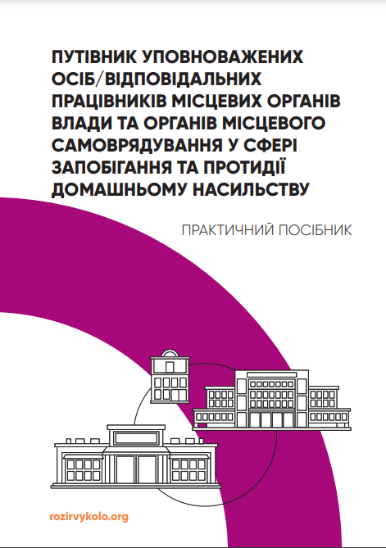 | шт. | 350 | https://ukraine.unfpa.org/sites/default/files/pub-pdf/GBV%20Guide%20for%20Focal%20Points_FINAL_WEB_27042020.pdf
24 | Путівник | Протидія домашньому та ґендерно зумовленому насильству й добробут громад  66 pages, Формат - А5. Обкладинка 4+4, двосторонній друк, матова припресовка с двох сторін; папір - 300 мг. Внутрішній блок: друк 2+2, крейдований папір, кріплення пур-клей. | 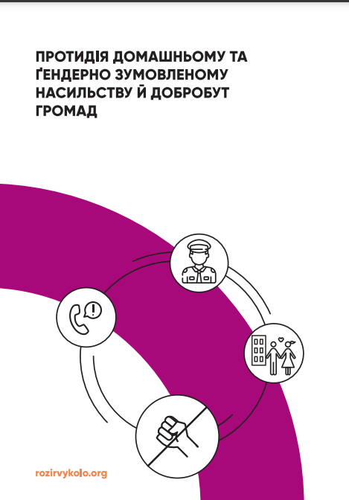 | шт. | 700 | https://ukraine.unfpa.org/sites/default/files/pub-pdf/GBV_Response_general_matters_FINAL_WEB_27042020.pdf
25 | Листівка | Сексуальне насильство у зв’язку з конфліктом (СНЗК)  Листівка А4, 3 аркуші, 6 сторінок - двосторонній друк, мелений папір, щільність 150 г/м2, друк двосторонній, скоба | 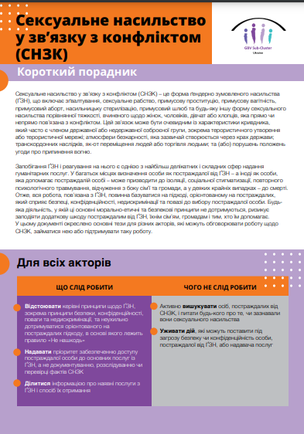 | шт. | 7000 | https://www.humanitarianresponse.info/sites/www.humanitarianresponse.info/files/documents/files/crsv_dos_and_donts_ukr_0.pdf
26 | Доставка | Адресна доставка брендованих речей та інформаційних матеріалів до представництв UNFPA у 7 містах (Дніпро, Одеса, Львів, Київ, Ужгород, Вінниця, Полтава) | - | послуга | 7 | -
Лот В "Брендований інвентар"
1 | Брендована стрічка з сіліконовим холдером для бейджу | 1) Матеріал: щільний поліефір  2) Колір: Помаранчевий (Pantone: HEX: #FF530D | RGB: 255, 83, 13 |  CMYK: 17, 63, 98, 05 Oroioles Orange)  3) Ширина стрічки: 20-22мм  4) Нанесення: біле, зносостійке, логотип UNFPA  5) Деталі: 1 металевий карабін та 1 пластиковий фастекс  6) Додатково: силіконовий холдер для бейджу під пропуск 86 x 54 мм. | 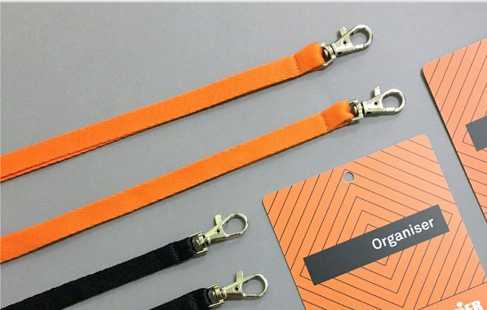 | шт. | 45 | https://drive.google.com/drive/u/0/folders/1sw4JhBCO5CYcJk6CFmoMRxG_Afl7sknY
2 | Ручка | 1) Матеріал: корпус з переробленого картону;  2) механізм - конопочний  3) Нанесення: чорне  4) логотип - UNFPA з надписом |  | шт. | 1500 | https://drive.google.com/drive/u/0/folders/1sw4JhBCO5CYcJk6CFmoMRxG_Afl7sknY
3 | Силіко-новий браслет | 1) Матеріал: силікон  2) Колір: помаранчевий (Pantone: HEX: #FF530D | RGB: 255, 83, 13 |  CMYK: 17, 63, 98, 05 Oroioles Orange)  3) Нанесення: біле  4) Розміри браслетів: Товщина (мм) – 2, Ширина (мм) – 12, Довжина (мм) – 202, Діаметр (мм) - 65  5) Поздовжнє розташування надпису і лого на браслеті, тиснення або барельєф фрази на браслеті. | 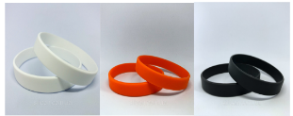  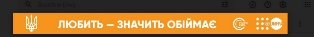 | шт. | 2100 | –
4 | Олівець | 1) Матеріал: деревина  2) Колір: помаранчевий (Pantone: HEX: #FF530D | RGB: 255, 83, 13 |  CMYK: 17, 63, 98, 05 Oroioles Orange)  3) Додатково: з ластиком | 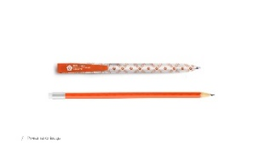 | шт. | 135 | https://drive.google.com/drive/u/0/folders/1sw4JhBCO5CYcJk6CFmoMRxG_Afl7sknY
5 | Горнятко | 1) Об’єм горнятки: 320-350 мл  2) Колір: чорний ззовні, помаранчеий всередині  3) Матеріал: кераміка, покриття софт тач  4) Нанесення: біле, центральна на чашці, можливість розігріву у мікрохвильовці  5) логотип - UNFPA | 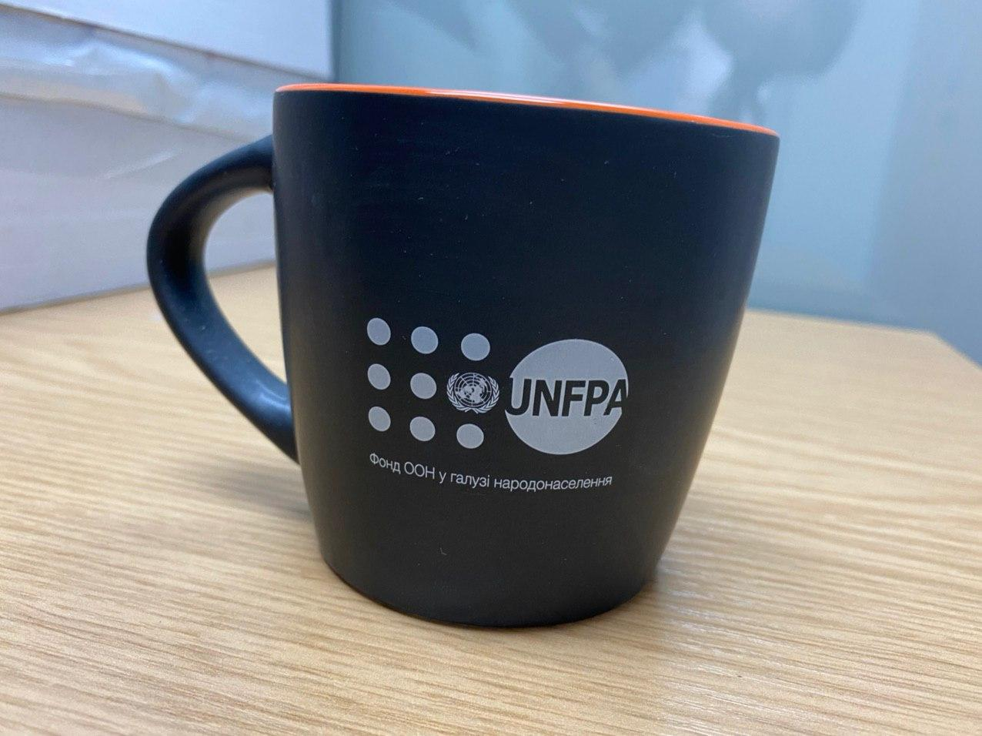 | шт. | 700 | https://drive.google.com/drive/u/0/folders/1sw4JhBCO5CYcJk6CFmoMRxG_Afl7sknY
6 | Фляга для води | 1) Об'єм фляги: 500-600 мл  2) Матеріал: Силікон або пластик, бажано складна  3) Колір - помаранчевий з білим логотипом або білий з кольоровими логотипом)  4) логотип - UNFPA, біле нанесення, центральне розташування на пляшці | 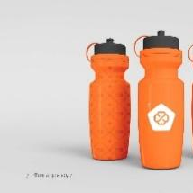 | шт. | 175 | https://drive.google.com/drive/u/0/folders/1sw4JhBCO5CYcJk6CFmoMRxG_Afl7sknY
7 | Термо-горнятко | 1) Колір: помаранчевий (Pantone: HEX: #FF530D | RGB: 255, 83, 13 |  CMYK: 17, 63, 98, 05 Oroioles Orange)  2) Об’єм термо-горнятка: 360-400 мл  3) Матеріал: Нержавіюча сталь  4) логотип - UNFPA, біле нанесення, центральне розташування на чашці | 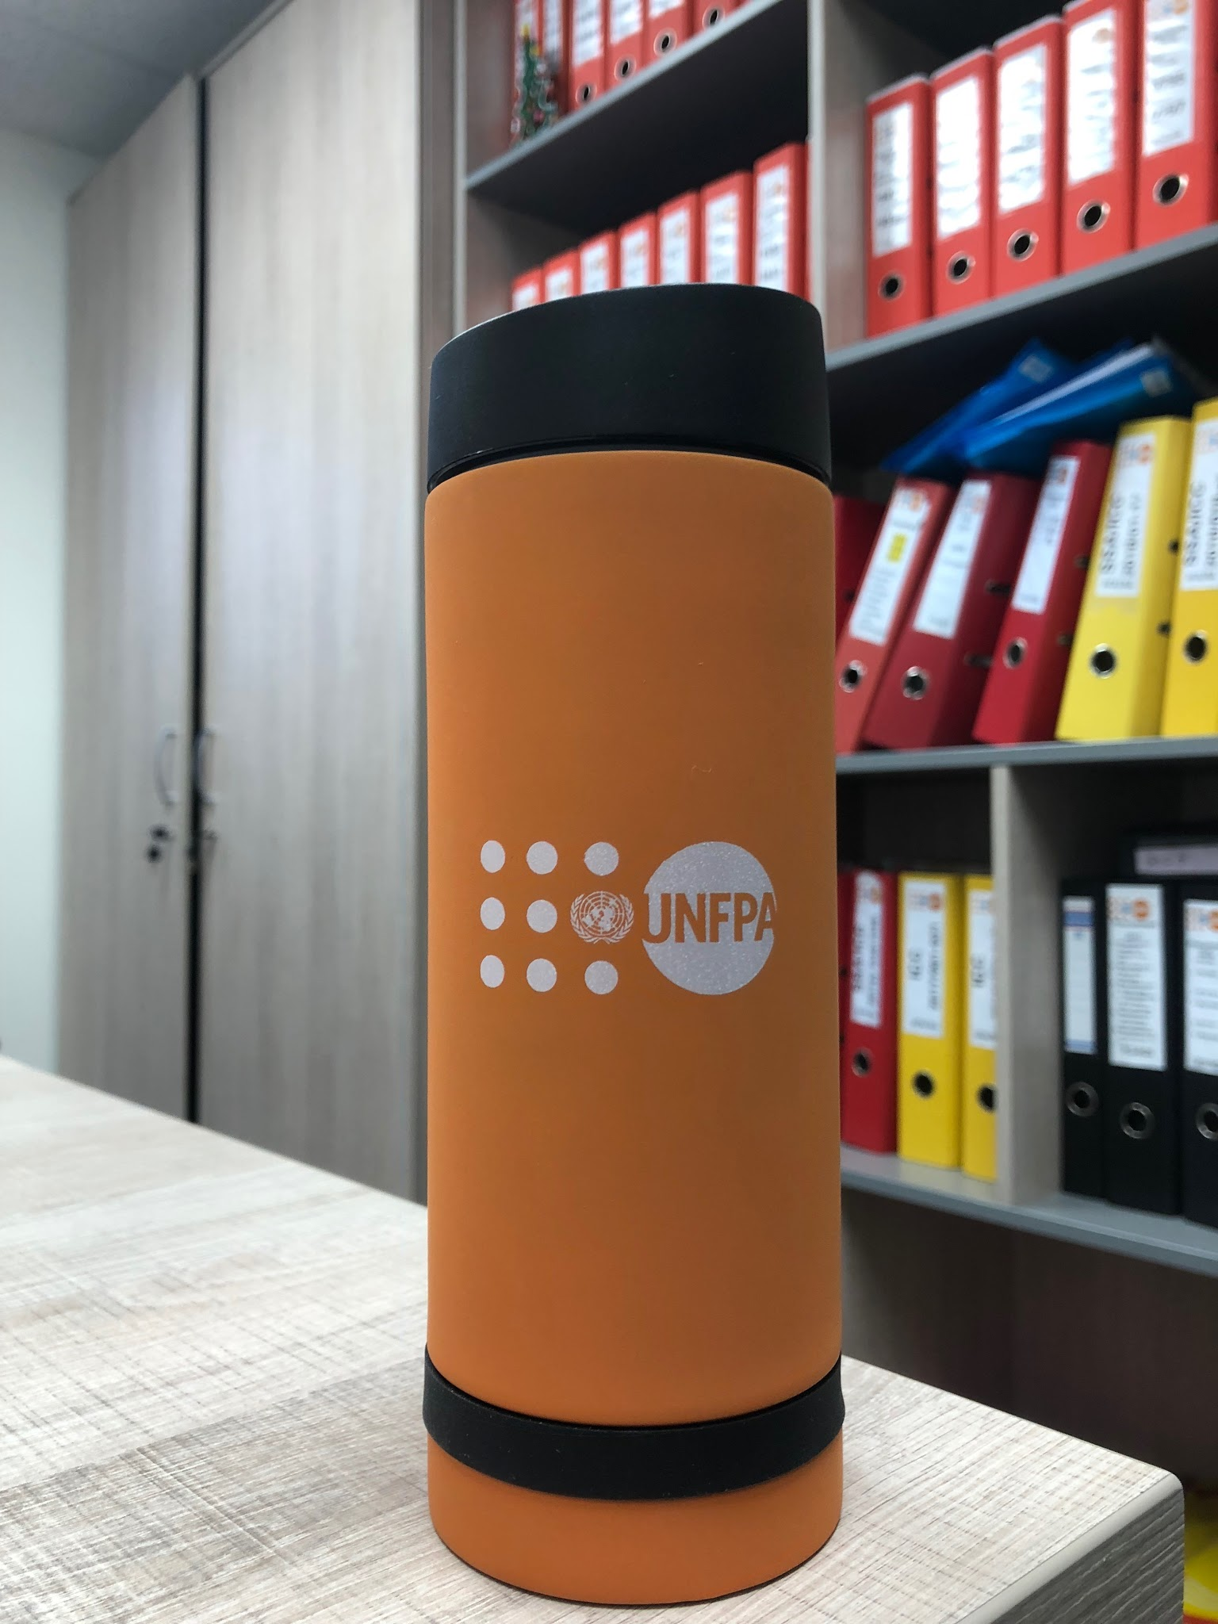 | шт. | 175 | https://drive.google.com/drive/u/0/folders/1sw4JhBCO5CYcJk6CFmoMRxG_Afl7sknY
8 | Значок | 1) Матеріал: метал  2) Розмір: 3,5х1,7 см +-  3) Тип кріплення до одягу: затиск “батерфляй” |  | шт. | 70 | https://drive.google.com/drive/u/0/folders/1sw4JhBCO5CYcJk6CFmoMRxG_Afl7sknY
9 | Доставка | Адресна доставка брендованих речей та інформаційних матеріалів до представництв UNFPA у 7 містах (Дніпро, Одеса, Львів, Київ, Ужгород, Вінниця, Полтава) | - | послуга | 7 | -

Доставка здійсюється за наступними адресами:
м.Дніпро, м.Одеса, м.Львів, м.Київ, м.Ужгород, м.Вінниця, м.Полтава
Інтелектуальна власність
Вся інформація щодо цього проєкту (документальна, аудіо, візуальна, цифрова, кібер, проєктна документація тощо), що належить Фонду ООН у галузі народонаселення, з якою Підрядник може вступати в контакт під час виконання обов’язків за цим завданням, залишається власністю Фонду ООН у галузі народонаселення з ексклюзивними правами на її використання. За винятком цілей цього завдання, інформація не повинна бути розголошена громадськості і не використовується в будь-яких інших цілях без письмового дозволу Фонду ООН у галузі народонаселення відповідно до чинних національних та міжнародних законів про авторські права.

Питання

Прохання задавати свої запитання щодо комерційної пропозиції контактній особі в UNFPA (див. контактні дані у таблиці).

Кінцевий термін для запитань четвер, 18 листопада, 2022, 17:00 год за Київським часом.

Ім’я контактної особи Фонду: | Оксана Андрушків
Електронна пошта контактної особи | andrushkiv@unfpa.org

I. Зміст пропозицій
За можливості, пропозиції слід надсилати одним повідомленням, з урахуванням розміру файлу.

Пропозиції повинні містити:

- Заповнений бланк цінової пропозиції (додається до запиту), збережений та підписаний у ПДФ форматі;

II. Інструкції для подання пропозицій
Пропозицію потрібно підготувати згідно з положеннями Розділів IV та III, до неї необхідно додати відповідним чином заповнену і підписану форму цінової пропозиції та надіслати документи контактній особі лише на зазначену захищену адресу електронної пошти не пізніше: понеділка, 21 листопада, 2022, 17:00 год за Київським часом. Пропозиції, надіслані на будь-яку іншу адресу електронної пошти, не розглядатимуться.
Ім'я та прізвище контактної особи в UNFPA: | Ірина Богун
Адреса електронної пошти контактної особи: | ua-procurement@unfpa.org

Зверніть увагу на наступні інструкції щодо подання пропозицій електронною поштою:
- Тема повідомлення має включати таке посилання: RFQ Nº UNFPA/UKR/RFQ/22/46. Пропозиції, які містять неналежну тему повідомлення можуть бути пропущені адміністратором та, таким чином, не будуть розглянуті.
- Загальний обсяг повідомлення не повинен перевищувати 20 MB (у тому числі сам лист, додатки та заголовки). При великих розмірах файлу з технічним описом, останні мають надсилатися окремо перед кінцевим строком подання пропозицій.

III. Визначення переможця
Договір на термін до 30 листопада 2022 року між UNFPA та постачальником буде укладено з тим претендентом, чия пропозиція отримає найнижчу цінову пропозицію.

IV. Право на змінення вимог під час прийняття рішень
UNFPA, Фонд ООН у галузі народонаселення в Україні, залишає за собою право збільшувати або зменшувати на 20% обсяг замовлення наданого в цьому запиті на подання пропозицій, без зміни ціни за одиницю товару або інших умов.
V. Умови оплати
Оплата здійснюється відповідно до отримання Замовником перелічених вище продуктів (результатів роботи), а також на основі наданого повного пакету супровідної платіжної документації. Оплата здійснюється у валюті: українських гривнях. У випадку використання двох валют, курсом обміну вважається операційний курс Організації Об'єднаних Націй в той день, в який Фонд ООН у галузі народонаселення повідомляє про здійснення цих платежів (веб: www.treasury.un.org). Термін оплати складає 30 днів після отримання товаросупровідних документів, рахунків-фактур та іншої документації, що вимагається договором.
VI. Шахрайство і корупція
UNFPA, Фонд ООН у галузі народонаселення в Україні, прагне запобігати, виявляти та вживати дій проти всіх випадків шахрайства щодо UNFPA, Фонду ООН у галузі народонаселення в Україні, та третіх сторін, які беруть участь у діяльності UNFPA, Фонду ООН у галузі народонаселення в Україні. З політикою UNFPA, Фонд ООН у галузі народонаселення в Україні, щодо шахрайства та корупції можна ознайомитися тут: FraudPolicy. Подання пропозицій учасником передбачає, що останній ознайомлений з даними правилами.
У разі та за потреби, постачальники, їх дочірні підприємства, агенти, посередники і керівники мають співпрацювати з Управлінням з аудиту та нагляду UNFPA, Фонду ООН у галузі народонаселення в Україні, а також з будь-яким іншим уповноваженим з нагляду, який призначений Виконавчим Директором та Радником з етики UNFPA, Фонду ООН у галузі народонаселення в Україні. Таке співробітництво включає, але не обмежується, наступне: доступ до всіх працівників, представників, агентів та уповноважених осіб постачальника; надання всіх необхідних документів, у тому числі фінансових. Нездатність повною мірою співпрацювати зі слідством буде вважатися достатньою підставою для UNFPA, Фонду ООН у галузі народонаселення в Україні, розірвати контракт з постачальником та відсторонити і зняти його зі списку зареєстрованих Фондом постачальників.
Конфіденційна гаряча лінія по боротьбі з шахрайством доступна для всіх учасників конкурсних торгів, про підозрілі та шахрайські дії має бути повідомлено через UNFPAInvestigationHotline.
VII. Політика нульової толерантності
UNFPA, Фонд ООН у галузі народонаселення в Україні, прийняв політику нульової толерантності щодо подарунків та знаків вдячності. Таким чином, прохання до постачальників не надсилати дарунки або проявляти інші знаки вдячності співробітникам UNFPA, Фонду ООН у галузі народонаселення в Україні. Детальніше з цими правилами можна ознайомитися тут: ZeroTolerancePolicy.
VIII. Опротестування процесу подання пропозицій
Претенденти, які вважають, що до них були вчинені несправедливі дії під час процесу подання, оцінки пропозицій або присудження контракту можуть подати скаргу керівнику програми UNFPA Олесі Компанієць на електронну пошту: kompaniiets@unfpa.org. У разі незадоволення відповіддю, наданою керівником підрозділу UNFPA, претендент може звернутися до Голови Відділу закупівель UNFPA, Фонду ООН у галузі народонаселення в Україні, procurement@unfpa.org.
IX. Зауваження
У разі неможливості доступу до будь-яких посилань у цьому запиті на подання пропозицій, претенденти можуть звернутися до співробітника Відділу закупівлі для отримання версії в форматі PDF.
БЛАНК ЦІНОВОЇ ПРОПОЗИЦІЇ
 | Найменування претендента:
 | Дата подання: | Click here to enter a date.
 | Номер запиту: | UNFPA/UKR/RFQ/22/46
 | Валюта: | UAH
Термін дії цінової пропозиції:
(пропозиція має бути чинною протягом щонайменше 3 місяців після кінцевого строку надсилання пропозицій)

# | Перелік необхідних послуг | Ціна за одиницю (грн.) | Кількість, од | Разом (грн.) | Технічні характеристики
 | Лот А "Одяг"
1 | Футбол-ка (S-XL) |  | 140
2 | Худі |  | 140
3 | Шопер |  | 350
4 | Доставка |  | 7
 | Всього
 | Лот Б "Поліграфія"
1 | Блокнот А5 |  | 700
2 | Блокнот А4 |  | 700
3 | Блокнот з твердою обкла-динкою |  | 70
4 | Папка А4 |  | 700
5 | Листівка А4 ”Що варто пам‘ятати у випадку домашнього та/або гендерного зумовленого насильства?” |  | 7000
6 | Листівка А4 “Що робити, якщо ви стали свідком гендерно зумовленого та/або домашнього насильства?” |  | 7000
7 | Листівка А4 Рекомендації тим, чиї рідні та близькі стоять на захисті України |  | 7000
8 | Листівка А4 Синдром провини вцілілого та як із ним впоратися? |  | 7000
9 | Листівка А4 Догляд за дитиною під час війни |  | 7000
10 | Листівка А4 Документування випадків сексуального насильства, пов‘язаного із війною |  | 7000
11 | Листівка А4 Рекомендації для татів, які через війну знаходяться на відстані |  | 7000
12 | Листівка А4 Як підтримати рідних, які опинилися у тимчасово окупованих містах? |  | 7000
13 | Листівка А4 Як підтрима ти рідних, які опинилися у тимчасово окупованих містах? |  | 7000
14 | Листівка А4 Як допомогти собі у стресовій ситуації? |  | 7000
15 | Листівка А4 Що таке сексуальне насильство внаслідок війни |  | 7000
16 | Листівка А4 Куди телефонувати у випадку домашнього чи гендерного зумовленого насильства |  | 3500
17 | Листівка А4 Як подбати про свою безпеку на кордоні? |  | 3500
18 | Листівка А4 Контакти GBV допомоги за кордоном |  | 3500
19 | Листівка А4 Правила безпеки за кордоном |  | 3500
20 | Листівка А4 Мобільні бригади соціально-психологічної допомоги |  | 3500
21 | Листівка А4 Аврора |  | 3500
22 | Путівник А4 Якщо Ви стали свідком сексуального насильства? |  | 3500
23 | Путівник координатора заходів у сфері запобігання та протидії домашньому насильству |  | 350
24 | Путівник  Протидія домашньому та ґендерно зумовленому насильству й добробут громад |  | 700
25 | Листівка А4 Сексуальне насильство у зв’язку з конфліктом (СНЗК) |  | 7000
26 | Доставка |  | 7
 | Всього
 | Лот В "Брендований інвентар"
1 | Брендована стрічка з сіліконовим холдером для бейджу |  | 45
2 | Ручка |  | 1500
3 | Силіконовий браслет |  | 2100
4 | Олівець |  | 135
5 | Горнятко |  | 700
6 | Фляга для води |  | 175
7 | Термо-горнятко |  | 175
8 | Значок |  | 70
9 | Доставка |  | 7
 | Всього
 | Загальна сумма
 | ПДВ (якщо платник ПДВ), грн
 | Загальна сума контракту (+ПДВ (якщо платник ПДВ), грн.
Претендент може запропонувати свої пропозиції, що відповідають бажаному опису.
Учасники тендеру можуть подавати комерційну пропозицію на один або на всі лоти товарів.
Разом з тим, Претенденту рекомендується запропонувати ціну для щонайбільшої кількості товарів.
Коментарі:

гошщ

Цим засвідчую, що вище вказана компанія, яку я уповноважений представляти, переглянула Запит на Подання Пропозицій RFQ Nº UNFPA/UKR/RFQ/22/46 [Виробництво та доставка брендованих товарів «Розірви коло» та брендованих товарів UNFPA для офісів UNFPA на місцях], у тому числі всі додатки, зміни в документі (якщо такі мають місце) та відповіді UNFPA, Фонду ООН у галузі народонаселення в Україні, на уточнювальні питання з боку потенційного постачальника. Також, компанія приймає Загальні умови договору UNFPA, Фонду ООН у галузі народонаселення в Україні, та буде дотримуватися цієї цінової пропозиції до моменту закінчення терміну дії останньої.
 | Click here to enter a date.
Ім’я, прізвище та посада | Дата та місце

Додаток I:
Загальні умови договору:
De Minimis Contracts

Цей запит на подання пропозицій підпадає під дію Загальних умов договору Фонду ООН у галузі народонаселення: De Minimis Contracts, який можна знайти тут: https://www.unfpa.org/resources/unfpa-general-conditions-provision-services

Учасники конкурсу можуть додавати рядки та змінювати найменування витрат на свій розсуд, відповідно до запропонованого методу виконання замовлення.

